Министерство образования и науки РФ

Федеральное государственное автономное

образовательное учреждение высшего образования

«Санкт-Петербургский национальный исследовательский университет ИТМО»

**факультет программной инженерии и компьютерной техники**

**ЛАБОРАТОРНАЯ РАБОТА № 1**

по дисциплине

‘ПРОГРАММИРОВАНИЕ’

Вариант №335144

*Выполнил:*

Студент группы P3118

Макшанов Владислав Сергеевич

*Преподаватель:*

Письмак Алексей Евгеньевич



Санкт-Петербург, 2021

Задание: 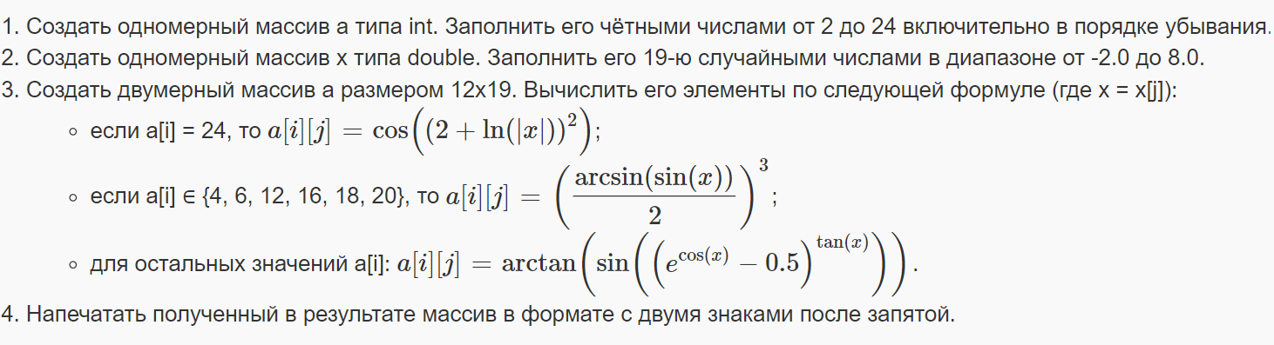

Исходный код:

<https://github.com/vldo-osic/labs/blob/main/proga/proga_lab1/src/LAB1.java>

Результаты работы:

Результат 1.

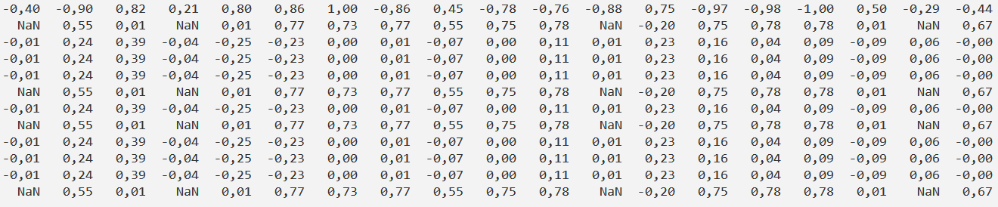

Результат 2.

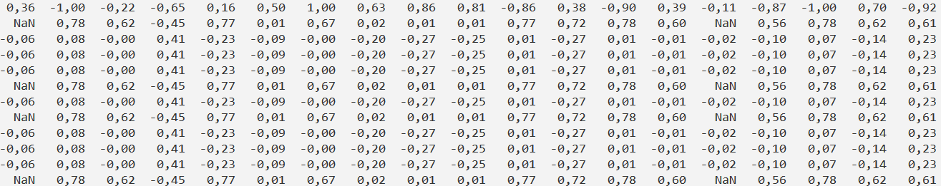

Вывод:

Во время выполнения лабораторной работы я ознакомился с синтаксисом языка Java и библиотекой Math, научился использовать основные средства JDK, работать с примитивными типами данных, одномерными и двумерными массивами, логическими операторами и оператором for. Полученные знания являются необходимыми для разработки более крупных проектов и дальнейшего изучения языка Java.

